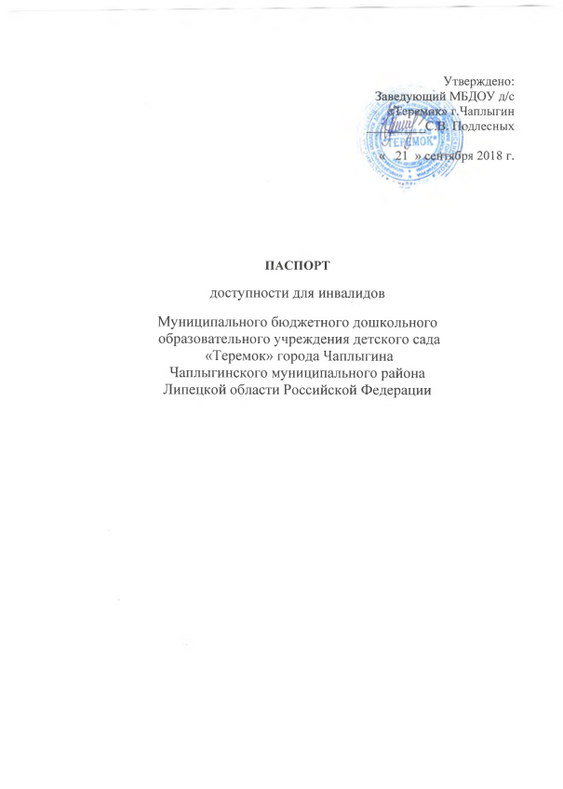
Паспорт доступности для инвалидов объекта и предоставляемых на нем
услуг в сфере образования (далее услуга)
I. Краткая характеристика объекта
Адрес объекта, на котором предоставляется услуга (услуги): 399900; Липецкая область; г.Чаплыгин; ул.Свердлова, д.15.________________________________________________________
Наименование предоставляемой (мых)услуги (услуг):
Образовательная деятельность, присмотр и уход за детьми
Сведения об объекте:
Год постройки здания – 1894г
Год создания детского сада-1991г
Год капитального ремонта -2008г
отдельно стоящее здание 2 этажей, 1281,4 кв. м.
часть здания ______ этажей (или помещение на ____ этаже), ____ кв. м.
наличие прилегающего земельного участка (да, нет); 3826,6 кв. м
Название организации, которая предоставляет услугу населению, (полное юридическое наименование (согласно уставу), сокращенное наименование:
Муниципальное бюджетное дошкольное образовательное учреждение детский сад «Теремок» города Чаплыгина Чаплыгинского муниципального района Липецкой области Российской Федерации; МБДОУ д/с «Теремок» г. Чаплыгин
Юридический адрес организации:
399900; Липецкая область; г.Чаплыгин; ул.Свердлова, д.15.
Сайт - https://teremok-ds.okis.ru/
Электронная почта – lana.podlesnykh.75@mail.ru
Основание для пользования объектом (оперативное управление, аренда, собственность): оперативное управление
Форма собственности (государственная, муниципальная, частная) - муниципальная
Административно-территориальная подведомственность (федеральная, региональная, муниципальная): муниципальная
Наименование и адрес вышестоящей организации:
Отдел образования Администрации Чаплыгинского муниципального района Липецкой области; г.Чаплыгин, ул.Советская, д.19

II. Краткая характеристика действующего порядка
предоставления на объекте услуг населению
Сфера деятельности - образовательная деятельность
Плановая мощность (посещаемость, количество обслуживаемых в день, вместимость, пропускная способность): 119 детей
Форма оказания услуг (на объекте, с длительным пребыванием, в т.ч. проживанием, обеспечение доступа к месту предоставления услуги, на дому, дистанционно): на объекте с пребыванием 12 часов
Категории обслуживаемого населения по возрасту (дети, взрослые трудоспособного возраста, пожилые; все возрастные категории): дети дошкольного возраста
Категории обслуживаемых инвалидов (инвалиды с нарушениями опорно-двигательного аппарата; нарушениями зрения, нарушениями слуха): нет
III. Оценка состояния доступности объекта и имеющихся
недостатков в обеспечении условий доступности объекта для инвалидов
№  п/п | Основные показатели доступности для инвалидов объекта | Оценка текущего состояния доступности объекта и имеющихся недостатков в обеспечении условий доступности для инвалидов
1 | выделенные стоянки автотранспортных средств для инвалидов | есть
2 | сменные кресла-коляски | нет
3 | адаптированные лифты | нет
4 | поручни | нет
5 | пандусы | нет
6 | подъемные платформы (аппарели) | нет
7 | раздвижные двери | нет
8 | доступные входные группы | есть
9 | доступные санитарно-гигиенические помещения | нет
10 | достаточная ширина дверных проемов в стенах, лестничных маршей, площадок | есть
11 | надлежащее размещение оборудования и носителей информации, необходимых для обеспечения беспрепятственного доступа к объектам (местам предоставления услуг) инвалидов, имеющих стойкие расстройства функции зрения, слуха и передвижения | нет
12 | дублирование необходимой для инвалидов, имеющих стойкие расстройства функции зрения, зрительной информации - звуковой информацией, а также надписей, знаков и иной текстовой и графической информации - знаками, выполненными рельефно-точечным шрифтом Брайля | нет
13 | дублирование необходимой для инвалидов по слуху звуковой информации зрительной информацией | нет
14 | иные  Переносной пандус | есть

IV. Оценка доступности предоставляемой на объекте услуги и имеющихся недостатков в обеспечении условий
ее доступности для инвалидов
№ п/п | Основные показатели доступности для инвалидов предоставляемой услуги | Оценка доступности предоставляемой на объекте услуги и имеющихся недостатков в обеспечении условий ее доступности для инвалидов (да/нет)
1 | наличие при входе в объект вывески с названием организации, графиком работы организации, планом здания, выполненных рельефно-точечным шрифтом Брайля и на контрастном фоне | есть
2 | обеспечение инвалидам помощи, необходимой для получения в доступной для них форме информации о правилах предоставления услуги, в том числе об оформлении необходимых для получения услуги документов, о совершении ими других необходимых для получения услуги действий | есть
3 | проведение инструктирования или обучения сотрудников, предоставляющих услуги населению, для работы с инвалидами, по вопросам, связанным с обеспечением доступности для них объектов и услуг | есть
4 | наличие работников организаций, на которых административно-распорядительным актом возложено оказание инвалидам помощи при предоставлении им услуг | есть
5 | предоставление услуги с сопровождением инвалида по территории объекта работником организации | есть
6 | предоставление инвалидам по слуху при необходимости услуги с использованием русского жестового языка, включая обеспечение допуска на объект сурдопереводчика, тифлопереводчика | нет
7 | соответствие транспортных средств, используемых для предоставления услуг населению, требованиям их доступности для инвалидов | нет
8 | обеспечение допуска на объект, в котором предоставляются услуги, собаки-проводника при наличии документа, подтверждающего ее специальное обучение, выданного по форме и в порядке, утвержденном приказом Министерства труда и социальной защиты Российской Федерации | нет
9 | наличие в одном из помещений, предназначенных для проведения массовых мероприятий, индукционных петель и звукоусиливающей аппаратуры | нет
10 | адаптация официального сайта органа и организации, предоставляющих услуги в сфере образования, для лиц с нарушением зрения (слабовидящих) | есть
11 | обеспечение предоставления услуг тьютора | есть
12 | иные

V. Предлагаемые управленческие решения по срокам и объемам работ, необходимых для приведения объекта и порядка предоставления на нем услуг в соответствие с требованиями законодательства Российской Федерации об обеспечении условий их доступности для инвалидов*
№  п/п | Предлагаемые управленческие решения по объемам работ, необходимым для приведения объекта в соответствие с требованиями законодательства Российской Федерации об обеспечении условий их доступности для инвалидов | Сроки
1 | Необходимо оборудовать пандусы, поручни, наличие при входе в объект вывески с названием организации, графиком работы организации, планом здания, выполненных рельефно-точечным шрифтом Брайля и на контрастном фоне и другую недостающую доступную среду для инвалидов | В течение 2018-2020г

№  п/п | Предлагаемые управленческие решения по объемам работ, необходимым для приведения порядка предоставления услуг в соответствие с требованиями законодательства Российской Федерации об обеспечении условий их доступности для инвалидов | Сроки
1 | Для обеспечения условий доступности для инвалидов обеспечить объект надлежащем оборудованием, необходимо создать условия на объекте доступности для инвалидов | 2018-2020гг

